

Madame, Monsieur,

L’année **2015** arrive à grand pas (et Noël également) !!!

Nous vous proposons, cette année encore, de découvrir nos calendriers

(format A3 (42 x 29,7 cm) à l’horizontale sur du papier 300 grs) :

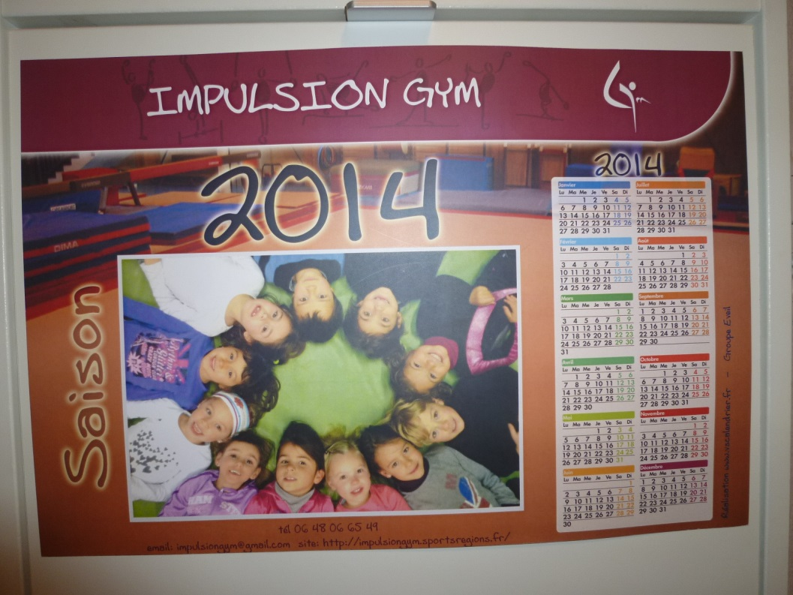

Prix : - **5 €** le calendrier

- **4 €** à partir de 3 calendriers commandés

Ils feront sûrement la joie des papis, mamies, tontons, tatas, ….☺

L’équipe d’Impulsion Gym

✂

Nom et prénom de l’enfant : ………………………………………………………………

Cours suivi (jour et lieu) : ……………………………………………………………………

Nombre de calendriers : …………………………………………………….................

Montant : …………………………………………………………………………………………..

Réglé par :

chèque (à l’attention d’Impulsion Gym)

liquide

**Merci de joindre votre règlement au coupon réponse**